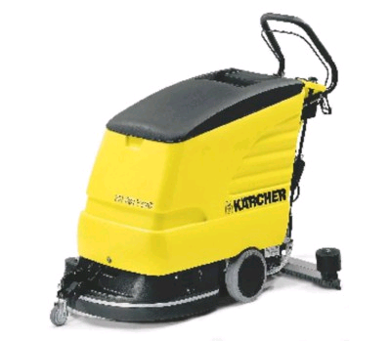
Remisage de l'autolaveuse Kärcher 530XL pack

Après avoir vidé et rincé la machine :

1) Placer la roulette en position basse pour ne pas déformer la brosse sous le poids de la machine pendant qu'elle ne sert plus |  | 2) Relever la raclette d'aspiration pour ne pas la déformer contre le sol quand la machine ne sert plus

 | 3) Placer une cale pour ne pas laisser le couvercle refermé, ce qui provoque de la condensation et des moisissures dans la machine  Placer la cale sur la bosse sous le couvercle pour ne pas abîmer le joint |  | 4) Toujours brancher la machine : les batteries se dégradent si on ne les maintient pas en charge.  Une autolaveuse à batteries est donc toujours branchée, sauf quand elle sert !

